Application de la corrélation d’images : la fissuration
Edité le 04/06/2008 | François HILD - Nicolas MALESYS - Julien RETHORE - Stéphane ROUX

1– Introduction
Cette ressource traite de l'utilisation de la corrélation d'images numériques pour révéler le mieux possible la présence d’une fissure. Un des défis consiste à mesurer de très petites ouvertures de fissure sans être pénaliser par les incertitudes de mesure. Différentes déclinaison de la corrélation d’images numériques vont être illustrées pour des images 2D et 3D.

2 – Exemples de résultats de corrélation
La figure 1a montre l'analyse d'une éprouvette de céramique (carbure de silicium) pour laquelle une base de champ de déplacement « neutre » a été choisie, c'est-à-dire sans hypothèse particulière sur la forme du champ hormis sa continuité. Autoriser une discontinuité du champ permet une représentation plus fidèle (figure 1b).
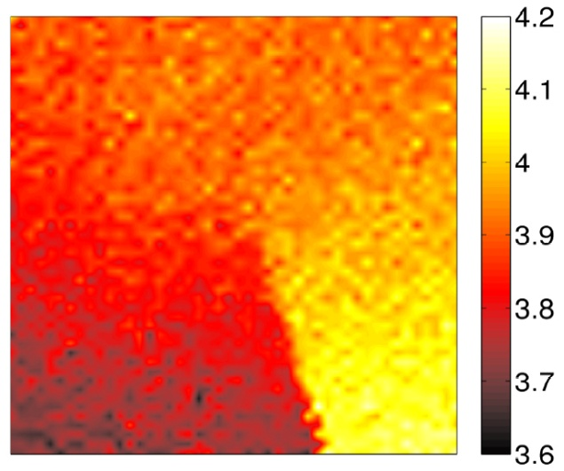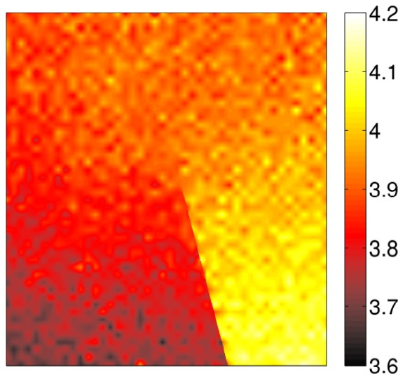
(a) (b)
Figure 1 : Champ de déplacement (exprimé en pixel, la taille physique d'un pixel est ici 1.85 μm) dans la direction d'ouverture pour un échantillon de matériau céramique contenant une fissure.
(a) Le champ est obtenu en utilisant un schéma de type éléments finis. La discontinuité localisée au niveau des lèvres de la fissure est lissée.
(b) La possibilité d'une discontinuité a été ajoutée et celle-ci est maintenant bien décrite même si le saut de déplacement d'un côté à l'autre de la fissure est inférieur à un quart de pixel (environ 0,5 μm).
Le même constat s'applique à tous les matériaux présentant une fissuration, comme l'illustre la figure 2 relative à un acier.
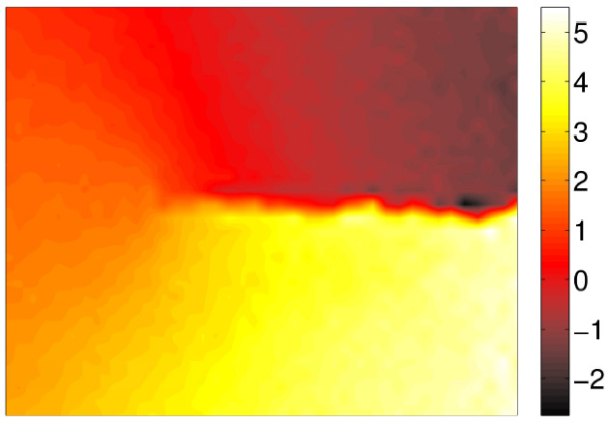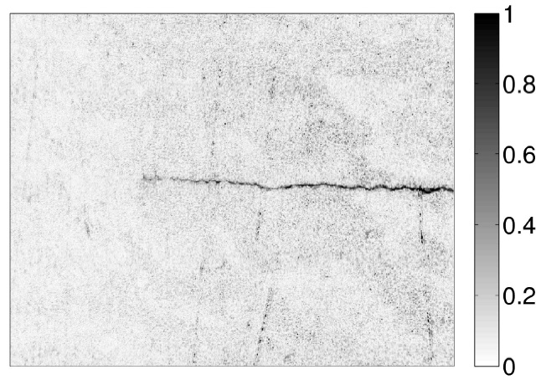
(a) (b)
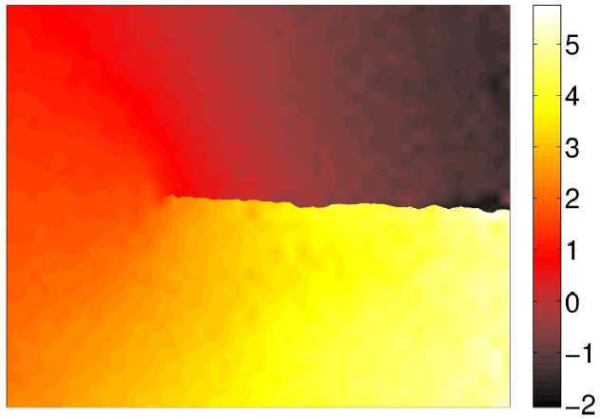
(c)
Figure 2 : Champ de déplacement (exprimé en pixel, la taille physique d'un pixel est ici 2.08 μm) dans la direction d'ouverture pour un échantillon d'acier contenant une fissure.
(a) Le champ est obtenu en utilisant un schéma de type éléments finis. La discontinuité localisée au niveau des lèvres de la fissure est lissée et comme le schéma utilisé ne la respecte pas, la carte d'erreur est marquée d'une ligne nous montrant clairement la présence de la fissure
(b) carte d'erreur en pourcentage de la dynamique de niveaux de gris de l'image de référence.
(c) La possibilité d'une discontinuité a été ajoutée et celle-ci est maintenant bien décrite.

Pour ce dernier cas, nous voyons également que la carte d'erreur obtenue par soustraction des images en coïncidence (celle de référence, et celle déformée mais corrigée par le déplacement identifié) permet de faire apparaître très clairement la fissure. Non seulement sa position, mais aussi sa forme qui n'est qu'approximativement droite. Cette forme précise peut aussi être prise en compte dans la mesure du champ de déplacement pour une représentation encore plus fidèle

3 – Régularisation du calcul de corrélation par la mécanique
La sensibilité au bruit, qui affecte la mesure du déplacement, est un bon guide pour optimiser les techniques d'extraction de ce facteur d'intensité des contraintes. On voit assez clairement ce bruit dans la figure 1 par exemple. On peut venir aider la corrélation d’images en venant la régulariser avec des informations mécaniques. La mécanique agit comme un filtre dont la fréquence de coupure peut être réglée en mettant plus ou moins de poids sur ce second terme. La figure 3 illustre les gains que l’on peut obtenir avec ces techniques en reprenant les exemples des figures 1 et 2.
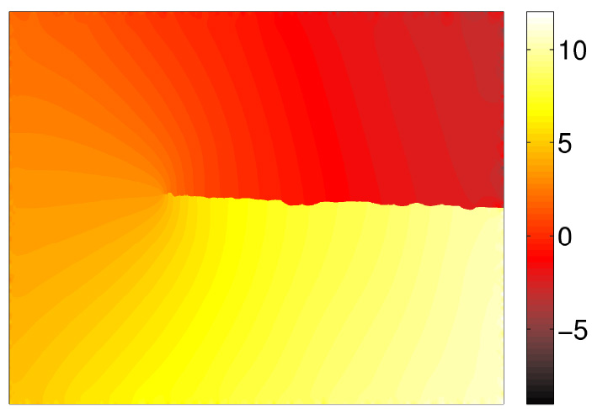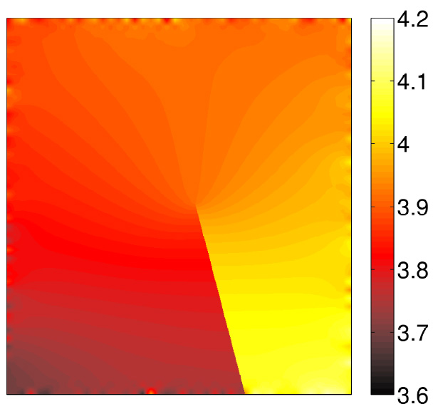
Figure 3 : Pour les deux exemples des figures 1 et 2, on peut apprécier ici le gain apporté par une approche dite « régularisée ». On résout simultanément les équations de la corrélation d'image et les équations de l'élasticité linéaire. Ainsi le résultat obtenu est passé au « filtre » de la mécanique et on peut, comme on le ferait en simulation numérique, traiter des cas où la fissure n'est pas rectiligne.

4 - Corrélation par tomographie
Le champ d'investigation des techniques de corrélation ne se limite pas à l'exploitation d'images numériques optiques. La figure 4 présente des résultats obtenus à partir « d'images » prises par un tomographe aux rayons X de laboratoire (voir aussi la ressource « La tomographie en sciences et mécanique des matériaux »). Ce dispositif permet d'imager en trois dimensions la densité d'un matériau que l'on retranscrit ensuite en intensité lumineuse. Ici, il s'agit d'une fonte contenant des nodules de graphite de forme sphérique. Le graphite et le fer ayant des densités très différentes, les nodules apparaissent très clairement (figure 4a) et servent à donner à « l'image » un motif exploitable par les techniques de corrélation d'images (ici un voxel, le terme utilisé pour désigner un pixel tridimensionnel, représente 13,5 μm et les nodules ont un diamètre moyen de 50 μm). On voit également la fissure s'ouvrir sur une des faces de l'échantillon (figure 4b et 4c) lorsqu'un effort est appliqué. En effet, une mini-machine d'essais a été placée dans le tomographe. Il est ainsi possible de prendre des images d'échantillons de faibles dimensions (ici la section est de 2×2 mm²) sous sollicitation. On utilise ensuite les mêmes techniques que pour des images classiques, y compris concernant le traitement de la discontinuité. Ainsi on peut mesurer un champ de déplacement présentant une discontinuité comme présenté sur la figure 4d (il s'agit de la composante du déplacement dans l'axe de traction de l'échantillon exprimée en voxel).
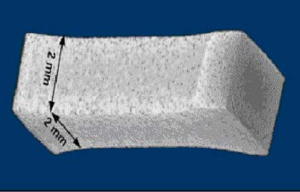
(a)
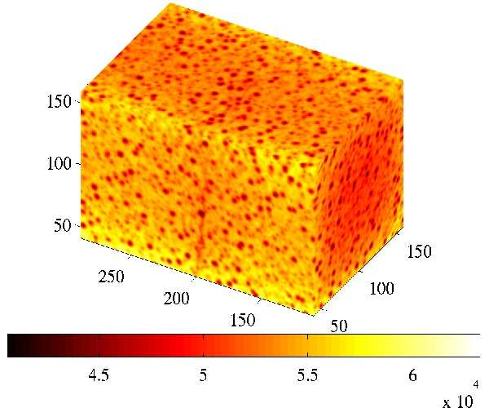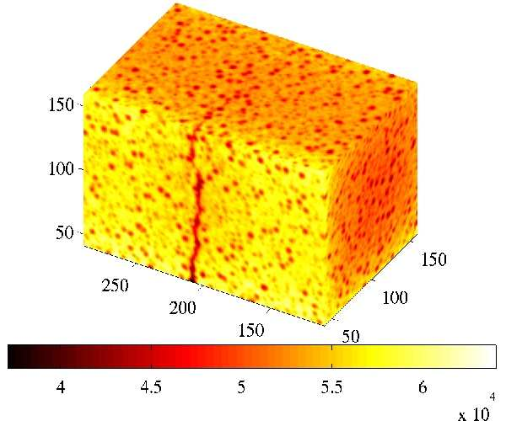
(b) (c)
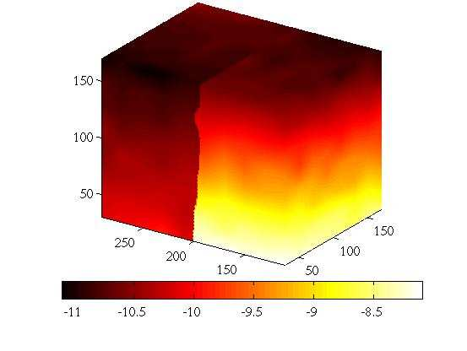
(d)
Figure 4 : Exemple de corrélation sur des « images » prises par tomographie aux rayons X.

Ressource publiée sur EDUSCOL-STI : http://eduscol.education.fr/sti/si-ens-cachan/

